Français 2 Nom \_\_\_\_\_\_\_\_\_\_\_\_\_\_\_\_\_\_\_\_\_\_\_\_\_\_\_\_\_\_\_\_\_\_\_\_\_\_\_\_\_\_\_\_\_\_\_\_\_

Unit 3 (Halloween)

**Communicative Learning Goals**

**Interpersonal:**  I can discuss Halloween pictures, stories, and activities.

**Interpretive:**  I can understand written/recorded texts (such as videos, stories, jokes, etc.) about Halloween.

**Presentational:**

1. I can summarize the story “Histoire Terrifiante.”

2. I can write a letter about my Halloween traditions.

**Vocabulaire**

**Verbes**

|  |  |
| --- | --- |
| 1. voler – *to fly* | 7. (se) maquiller – *to put on make-up* |
| 2. porter *– to wear* | 8. sculpter une citrouille – *to carve a pumpkin* |
| 3. jeter les sorts – *to cast spells* | 9. avoir peur – *to be scared* |
| 4. faire une potion – *to make a potion* | 10. faire peur *– to scare* |
| 5. frapper à la porte – *to knock on the door* | 11. hanter – *to haunt* |
| 6. se déguiser – *to dress up* |  |

**Prépositions**

|  |  |
| --- | --- |
| 1. in - *dans* | 5. to the left of – *à gauche de* |
| 2. on - *sur* | 6. to the right of – *à droite de* |
| 3. under - *sous* | 7. in front of - *devant* |
| 4. next to – *à coté de* | 8. behind – *derrière* |
|  | 9. between – *entre* |

|  |  |  |  |  |
| --- | --- | --- | --- | --- |
| MCAN01380_0000[1] | MCj03358910000[1] | MCSO01847_0000[1] | MCj04106470000[1] | MCj04362130000[1] |
| un crapaud | un chapeau pointu | un cimetière | un epouvantail | un fantome |
| MCj04362100000[1] | MCj04082000000[1] | MCj04362520000[1] | MCj03645980000[1] | MCj04363980000[1] |
| un balai | un feu follet | une citrouille | une toile d’araignée | une araignée |
| MCj03540960000[1] | MCj04127040000[1] | MCj04359290000[1] | MCj04362150000[1] | MCj04397670000[1] |
| un chauve-souris | un squelette | un vampire | une sorcière | des bonbons |
| MCj04359310000[1] | MCj04362110000[1] | MCj04359150000[1] | MCj04363300000[1] | MCj02510050000[1] |
| un diable | un chaudron | un monstre | une maison hantée | un masque |
| MCj04381450000[1] | MCj04080060000[1] | MCj04362600000[1] | MCj03291900000[1] | MCj04413610000[1] |
| un costume | du sang | un crane | un os | une étoile |
| MCj03248240000[1] | MCj04418090000[1] | MCj02386410000[1] | MCj02150670000[1] | MCj04418220000[1] |
| la lune | des nuages | une pierre tombale | un volet | un arbre |

**“Histoire terrifiante”**

|  |  |  |  |
| --- | --- | --- | --- |
| 1. rendre visite à - to visit | 6. craquer - to creak | 11. la toile d'araignée -spiderweb | 16. la tete - head |
| 2. apeurant - scary | 7. grincer - to squeak | 12. terrifiant - terrifying | 17. se cacher - to hide |
| 3. monter - to go up | 8. ouvrir - to open | 13. une poule mouillée - scaredy cat | 18. dressé - standing on end |
| 4. l'escalier - staircase | 9. le grenier - attic | 14. se mettre en colère - get mad | 19. ne...que - only |
| 5. la marche - step | 10. le coffre - trunk | 15. le drap - sheet | 20. ce qui - what |

**Answer the following questions about this story in English. You do not need to write in complete sentences.**

1. Who are the kids visiting? \_\_\_\_\_\_\_\_\_\_\_\_\_\_\_\_\_\_\_\_\_\_\_\_\_\_\_\_\_\_\_\_\_\_\_\_\_\_

2. Where does she live? \_\_\_\_\_\_\_\_\_\_\_\_\_\_\_\_\_\_\_\_\_\_\_\_\_\_\_\_\_\_\_\_\_\_\_\_\_\_\_\_\_\_

3. What do the kids decide to do? \_\_\_\_\_\_\_\_\_\_\_\_\_\_\_\_\_\_\_\_\_\_\_\_\_\_\_\_\_\_\_\_\_\_

4. What creaks and squeaks? \_\_\_\_\_\_\_\_\_\_\_\_\_\_\_\_\_\_\_\_\_\_\_\_\_\_\_\_\_\_\_\_\_\_\_\_\_\_\_

5. What is in the attic? \_\_\_\_\_\_\_\_\_\_\_\_\_\_\_\_\_\_\_\_\_\_\_\_\_\_\_\_\_\_\_\_\_\_\_\_\_\_\_\_\_\_\_\_\_

6. Why does the girl get mad at her brother? \_\_\_\_\_\_\_\_\_\_\_\_\_\_\_\_\_\_\_\_\_\_\_\_\_\_\_\_\_\_\_\_\_\_\_

7. Why does she put a sheet on her head? \_\_\_\_\_\_\_\_\_\_\_\_\_\_\_\_\_\_\_\_\_\_\_\_\_\_\_\_\_\_\_\_\_\_\_\_\_\_

8. Where does she hide? \_\_\_\_\_\_\_\_\_\_\_\_\_\_\_\_\_\_\_\_\_\_\_\_\_\_\_\_\_\_\_\_\_\_\_\_\_\_\_\_\_\_\_\_\_\_\_\_\_\_\_  
9. Is her brother afraid of her? Explain your answer. \_\_\_\_\_\_\_\_\_\_\_\_\_\_\_\_\_\_\_\_\_\_\_\_\_\_\_\_\_\_\_\_\_\_\_\_\_\_\_\_\_\_\_\_\_\_\_\_\_\_\_

\_\_\_\_\_\_\_\_\_\_\_\_\_\_\_\_\_\_\_\_\_\_\_\_\_\_\_\_\_\_\_\_\_\_\_\_\_\_\_\_\_\_\_\_\_\_\_\_\_\_\_\_\_\_\_\_\_\_\_\_\_\_\_\_\_\_\_\_\_\_\_\_\_\_\_\_\_\_\_\_\_\_\_\_\_\_\_\_\_\_\_\_\_\_

**Look at the text to the story. Pay special attention to the words in bold print.**

Deux enfants rendent visite à leur grand-mère. Elle habite dans une vieille maison un peu apeurante. Le garçon et sa soeur décident de **l**'explorer. Ils montent l'escalier. Les marches craquent et grincent. Ils montent un autre escalier. Les marches craquent et grincent. Ils montent un autre escalier. Ils ouvrent une vieille porte. La porte craque et grince. Le garçon et sa soeur entrent dans un vieux grenier. Le grenier est rempli de boites et de coffres. Il y a des toiles d'araignées partout. "C'est terrifiant!", dit la fille. "Poule mouillées", répond son frère. "Non!" "Oui, tu es une poule mouillée!" La fille se met en colère contre son frère. Elle veut lui prouver qu'elle n'est pas une poule mouillée. Elle regarde autour d'elle et trouve un vieux drap. Elle **le** met sur sa tête. Puis elle se cache derrière un gros coffre. Son frère passe près d'elle. Elle se lève et crie: "Bouh" Son frère **la** regarde. Il a les cheveux dressés sur la tête. "Ce n'est que moi" dit sa sœur. "Je le sais bien," répond le garçon."J'ai peur de ce qui est derrière toi!"

1. What do you think **l’** means in line 2 ? \_\_\_\_\_\_\_\_\_\_\_\_\_\_\_\_\_\_

* What word does it replace? \_\_\_\_\_\_\_\_\_\_\_\_\_\_\_\_\_\_\_\_\_\_\_

2. What do you think **le** means in line 8? \_\_\_\_\_\_\_\_\_\_\_\_\_\_\_\_\_\_

* What word does it replace? \_\_\_\_\_\_\_\_\_\_\_\_\_\_\_\_\_\_\_\_\_\_\_

3. What do you think **la** means in line 9? \_\_\_\_\_\_\_\_\_\_\_\_\_\_\_\_\_

* What word does it replace? \_\_\_\_\_\_\_\_\_\_\_\_\_\_\_\_\_\_\_\_\_\_\_

The bold print words are called **direct object pronouns** because they replace the **direct object** in a sentence.

Look at the picture and the questions. Each question has a **direct object.** Then look at the answers, which have a direct object **pronoun.**

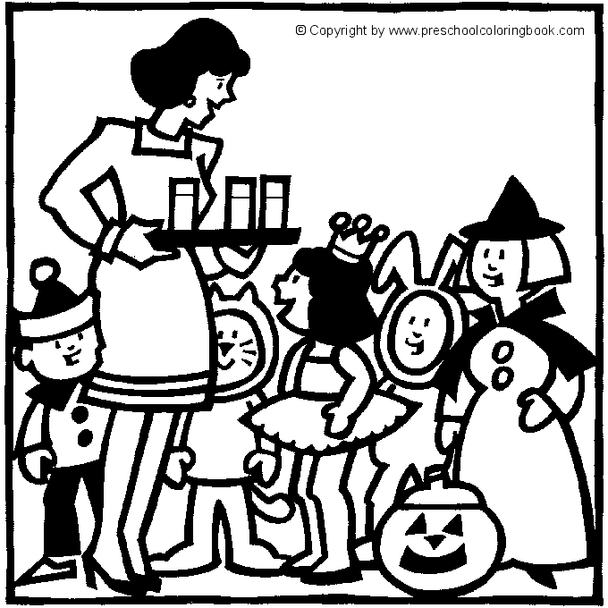

Henri

Simon

Marie

Luc

Sylvie

Mme Dubois

1. Qui porte **le chapeau pointu**? Marie **le** porte.

2. Qui écoute **sa mère** ? Sylvie **l**’écoute.

3. Qui regarde **sa fille ?** Mme Dubois **la** regarde.

4. Qui porte **la couronne** ? Sylvie **la** porte.

5. Qui porte **son costume de chat ?** Luc **le** porte.

6. Qui porte **les cocas** ? Mme Dubois **les** porte.

7. Qui regarde **les enfants**? Mme Dubois **les** regarde.

8. Qui regarde **Mme Dubois ?** Les enfants **la** regardent.

9. Qui écoute **Mme Dubois** ? Les enfants **l**’écoutent.

10. Est-ce que Marie porte **le costume de chat ?** Non, elle ne **le** porte pas.

11. Est-ce que Mme Dubois regarde **Henri ?** Non, elle ne **le** regarde pas.

E. Answer these questions about **direct object pronouns.**

1. What does **le** mean? \_\_\_\_\_\_\_\_\_\_\_\_\_\_\_\_\_ or \_\_\_\_\_\_\_\_\_\_\_\_\_\_\_

2. What does **la** mean? \_\_\_\_\_\_\_\_\_\_\_\_\_\_\_\_\_ or \_\_\_\_\_\_\_\_\_\_\_\_\_\_\_

3. What does **l’** mean? \_\_\_\_\_\_\_\_\_\_\_\_\_\_\_\_\_ or \_\_\_\_\_\_\_\_\_\_\_\_\_\_\_

4. What does **les** mean? \_\_\_\_\_\_\_\_\_\_\_\_\_\_\_\_\_

5. Where do these pronouns go in a sentence? \_\_\_\_\_\_\_\_\_\_\_\_\_\_\_\_\_\_\_ the verb.

**F. Now answer the following questions about the pictures using direct object pronouns to replace the bold print words.**

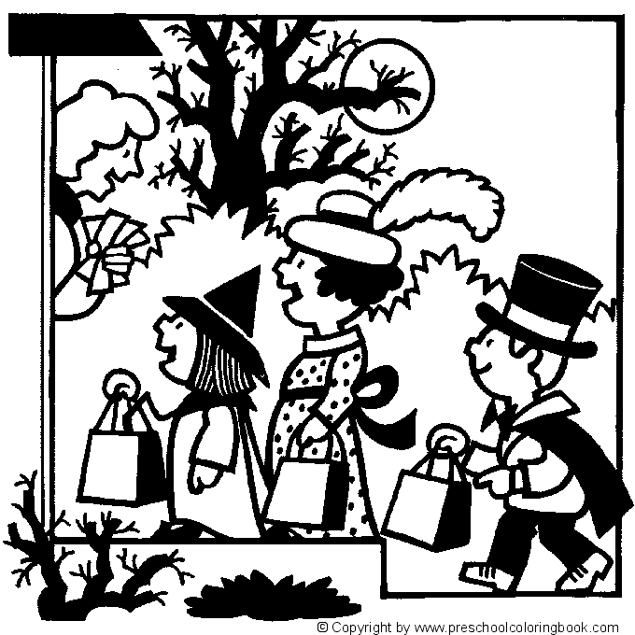

Christine

Jean

Lucie

Suzette

1. Qui porte **son chapeau pointu ? \_\_\_\_\_\_\_\_\_\_\_\_\_\_\_\_\_\_\_\_\_\_\_\_\_\_\_\_\_\_\_\_\_\_\_\_\_\_\_\_\_\_\_\_\_\_\_\_\_\_\_\_\_\_\_\_\_\_\_\_\_\_**

2. Qui donne **les bonbons** aux enfants ? **\_\_\_\_\_\_\_\_\_\_\_\_\_\_\_\_\_\_\_\_\_\_\_\_\_\_\_\_\_\_\_\_\_\_\_\_\_\_\_\_\_\_\_\_\_\_\_\_\_\_\_\_\_\_\_\_\_\_**

3. Qui porte **le chapeau** avec une plume ?**\_\_\_\_\_\_\_\_\_\_\_\_\_\_\_\_\_\_\_\_\_\_\_\_\_\_\_\_\_\_\_\_\_\_\_\_\_\_\_\_\_\_\_\_\_\_\_\_\_\_\_\_\_\_\_**

4. Qui porte **la pèlerine** ? **\_\_\_\_\_\_\_\_\_\_\_\_\_\_\_\_\_\_\_\_\_\_\_\_\_\_\_\_\_\_\_\_\_\_\_\_\_\_\_\_\_\_\_\_\_\_\_\_\_\_\_\_\_\_\_\_\_\_**

5. Qui dit « **Trick or Treat ?** » **\_\_\_\_\_\_\_\_\_\_\_\_\_\_\_\_\_\_\_\_\_\_\_\_\_\_\_\_\_\_\_\_\_\_\_\_\_\_\_\_\_\_\_\_\_\_\_\_\_\_\_\_\_\_\_\_\_\_**

6. Qui porte **sa robe à pois** ? **\_\_\_\_\_\_\_\_\_\_\_\_\_\_\_\_\_\_\_\_\_\_\_\_\_\_\_\_\_\_\_\_\_\_\_\_\_\_\_\_\_\_\_\_\_\_\_\_\_\_\_\_\_\_\_\_**

7. Qui regarde **les enfants** ? **\_\_\_\_\_\_\_\_\_\_\_\_\_\_\_\_\_\_\_\_\_\_\_\_\_\_\_\_\_\_\_\_\_\_\_\_\_\_\_\_\_\_\_\_\_\_\_\_\_\_\_\_\_\_\_\_\_\_**

8. Qui porte **son chapeau haut-de-forme** ?**\_\_\_\_\_\_\_\_\_\_\_\_\_\_\_\_\_\_\_\_\_\_\_\_\_\_\_\_\_\_\_\_\_\_\_\_\_\_\_\_\_\_\_\_\_\_\_\_\_\_\_\_\_\_\_**

9. Qui écoute **les enfants** ? **\_\_\_\_\_\_\_\_\_\_\_\_\_\_\_\_\_\_\_\_\_\_\_\_\_\_\_\_\_\_\_\_\_\_\_\_\_\_\_\_\_\_\_\_\_\_\_\_\_\_\_\_\_\_\_\_\_\_**

10. Est-ce que Jean regarde **la lune ? \_\_\_\_\_\_\_\_\_\_\_\_\_\_\_\_\_\_\_\_\_\_\_\_\_\_\_\_\_\_\_\_\_\_\_\_\_\_\_\_\_\_\_\_\_\_\_\_\_\_\_\_\_\_\_\_\_\_**

**G. Now try these sentences. You will have to choose which words you can replace with a pronoun.**

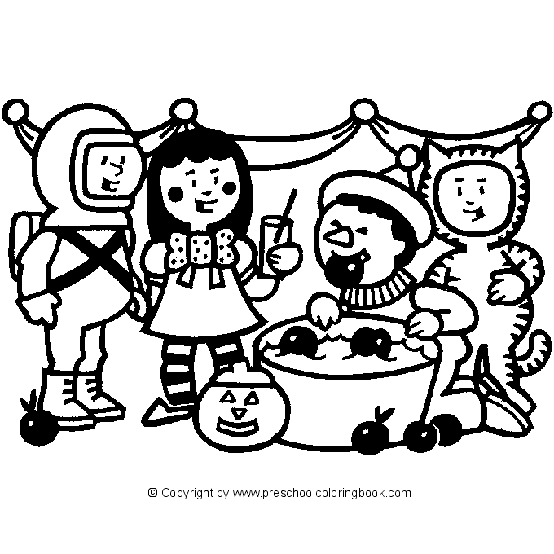

Marc

Louise

David

Luc

1. Qui mange la pomme ? **\_\_\_\_\_\_\_\_\_\_\_\_\_\_\_\_\_\_\_\_\_\_\_\_\_\_\_\_\_\_\_\_\_\_\_\_\_\_\_\_\_\_\_\_\_\_\_\_\_\_\_\_\_\_\_\_\_\_**

2. Qui porte son costume de chat ? **\_\_\_\_\_\_\_\_\_\_\_\_\_\_\_\_\_\_\_\_\_\_\_\_\_\_\_\_\_\_\_\_\_\_\_\_\_\_\_\_\_\_\_\_\_\_\_\_\_\_\_\_\_\_\_\_\_\_**

3. Qui porte ses bottes ? **\_\_\_\_\_\_\_\_\_\_\_\_\_\_\_\_\_\_\_\_\_\_\_\_\_\_\_\_\_\_\_\_\_\_\_\_\_\_\_\_\_\_\_\_\_\_\_\_\_\_\_\_\_\_\_\_\_\_**

4. Qui prend le coca ? **\_\_\_\_\_\_\_\_\_\_\_\_\_\_\_\_\_\_\_\_\_\_\_\_\_\_\_\_\_\_\_\_\_\_\_\_\_\_\_\_\_\_\_\_\_\_\_\_\_\_\_\_\_\_\_\_\_\_**

5. Qui regarde Marc ? **\_\_\_\_\_\_\_\_\_\_\_\_\_\_\_\_\_\_\_\_\_\_\_\_\_\_\_\_\_\_\_\_\_\_\_\_\_\_\_\_\_\_\_\_\_\_\_\_\_\_\_\_\_\_\_\_\_\_**

6. Est-ce que Louise sculpte sa citrouille ? **\_\_\_\_\_\_\_\_\_\_\_\_\_\_\_\_\_\_\_\_\_\_\_\_\_\_\_\_\_\_\_\_\_\_\_\_\_\_\_\_\_\_\_\_\_\_\_\_\_\_\_\_\_\_\_\_\_\_**

7. Est-ce que Luc porte le costume d’astronaute ? **\_\_\_\_\_\_\_\_\_\_\_\_\_\_\_\_\_\_\_\_\_\_\_\_\_\_\_\_\_\_\_\_\_\_\_\_\_\_\_\_\_\_\_\_\_\_\_\_\_\_\_\_\_\_\_\_**

8. Qui porte le costume de clown ? **\_\_\_\_\_\_\_\_\_\_\_\_\_\_\_\_\_\_\_\_\_\_\_\_\_\_\_\_\_\_\_\_\_\_\_\_\_\_\_\_\_\_\_\_\_\_\_\_\_\_\_\_\_\_\_\_\_\_**

9. Est-ce que Lisette prend la pomme ? **\_\_\_\_\_\_\_\_\_\_\_\_\_\_\_\_\_\_\_\_\_\_\_\_\_\_\_\_\_\_\_\_\_\_\_\_\_\_\_\_\_\_\_\_\_\_\_\_\_\_\_\_\_\_\_\_\_\_**

10. Est-ce que Lisette porte le costume de chat ? **\_\_\_\_\_\_\_\_\_\_\_\_\_\_\_\_\_\_\_\_\_\_\_\_\_\_\_\_\_\_\_\_\_\_\_\_\_\_\_\_\_\_\_\_\_\_\_\_\_\_\_\_\_\_\_\_\_\_**

**H. Now answer these questions about the story,** *Histoire Terrifiante***. Make sure to use a direct object pronoun in your answer**.

1. Qui explore la vieille maison? **\_\_\_\_\_\_\_\_\_\_\_\_\_\_\_\_\_\_\_\_\_\_\_\_\_\_\_\_\_\_\_\_\_\_\_\_\_\_\_\_\_\_\_\_\_\_\_\_\_\_\_\_\_\_\_\_\_\_**

2. Qui monte l’escalier ? **\_\_\_\_\_\_\_\_\_\_\_\_\_\_\_\_\_\_\_\_\_\_\_\_\_\_\_\_\_\_\_\_\_\_\_\_\_\_\_\_\_\_\_\_\_\_\_\_\_\_\_\_\_\_\_\_\_\_**

3. Qui ouvre la vieille porte ? **\_\_\_\_\_\_\_\_\_\_\_\_\_\_\_\_\_\_\_\_\_\_\_\_\_\_\_\_\_\_\_\_\_\_\_\_\_\_\_\_\_\_\_\_\_\_\_\_\_\_\_\_\_\_\_\_\_\_**

4. Qui appelle la fille « une poule mouillée ? » **\_\_\_\_\_\_\_\_\_\_\_\_\_\_\_\_\_\_\_\_\_\_\_\_\_\_\_\_\_\_\_\_\_\_\_\_\_\_\_\_\_\_\_\_\_\_\_\_\_\_\_\_\_\_\_\_\_\_**

5. Qui trouve le vieux drap ? **\_\_\_\_\_\_\_\_\_\_\_\_\_\_\_\_\_\_\_\_\_\_\_\_\_\_\_\_\_\_\_\_\_\_\_\_\_\_\_\_\_\_\_\_\_\_\_\_\_\_\_\_\_\_\_\_\_\_**

6. Qui met le drap sur sa tête ? **\_\_\_\_\_\_\_\_\_\_\_\_\_\_\_\_\_\_\_\_\_\_\_\_\_\_\_\_\_\_\_\_\_\_\_\_\_\_\_\_\_\_\_\_\_\_\_\_\_\_\_\_\_\_\_\_\_\_**

7. Qui regarde son frère ? **\_\_\_\_\_\_\_\_\_\_\_\_\_\_\_\_\_\_\_\_\_\_\_\_\_\_\_\_\_\_\_\_\_\_\_\_\_\_\_\_\_\_\_\_\_\_\_\_\_\_\_\_\_\_\_\_\_\_**

8. Qui regarde le fantôme ? **\_\_\_\_\_\_\_\_\_\_\_\_\_\_\_\_\_\_\_\_\_\_\_\_\_\_\_\_\_\_\_\_\_\_\_\_\_\_\_\_\_\_\_\_\_\_\_\_\_\_\_\_\_\_\_\_\_\_**